**РОССИЙСКИЙ УНИВЕРСИТЕТ ДРУЖБЫ НАРОДОВ**

**Факультет физико-математических и естественных наук**

**Кафедра прикладной информатики и теории вероятностей**

**ОТЧЕТ**

**ПО ЛАБОРАТОРНОЙ РАБОТЕ № 1**

*дисциплина: Операционные системы*

**Студент:** Столетова Анна Алексеевна

**Студ. Билет:** 1032216534

**Группа:** НПИбд-02-21

**МОСКВА**

2022 г.

**Цель:** Приобретение практических навыков установки операционной системы на виртуальную машину, настройки минимально необходимых для дальнейшей работы сервисов.

**Ход работы:**

1. Создадим виртуальную машину и совершим первоначальную настройку ОС.

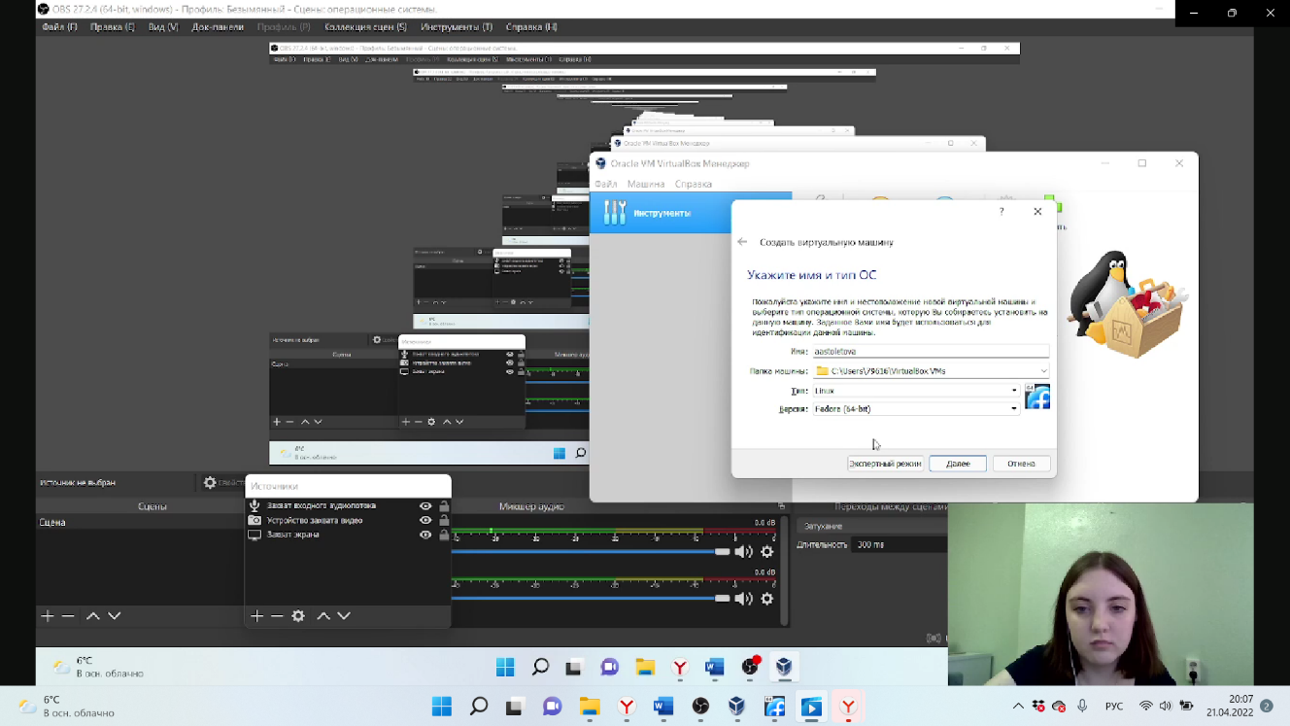

Рис. 1.1. Окно «Имя машины и тип ОС»

Рис. 1.2. Окно «Размер основной памяти»

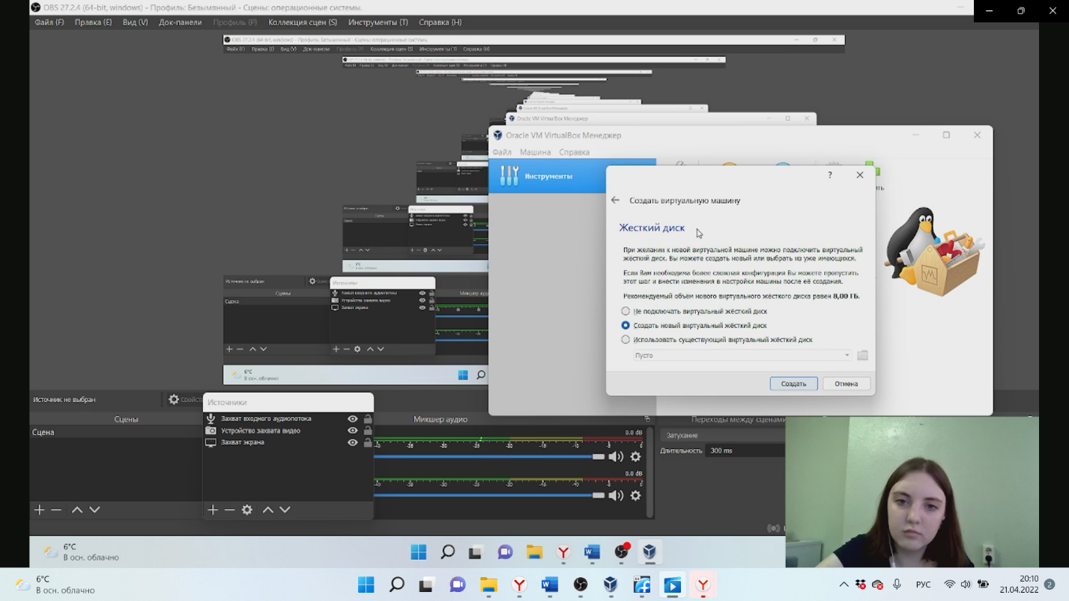

Рис. 1.3. Окно подключения или создания жёсткого диска на виртуальной машине

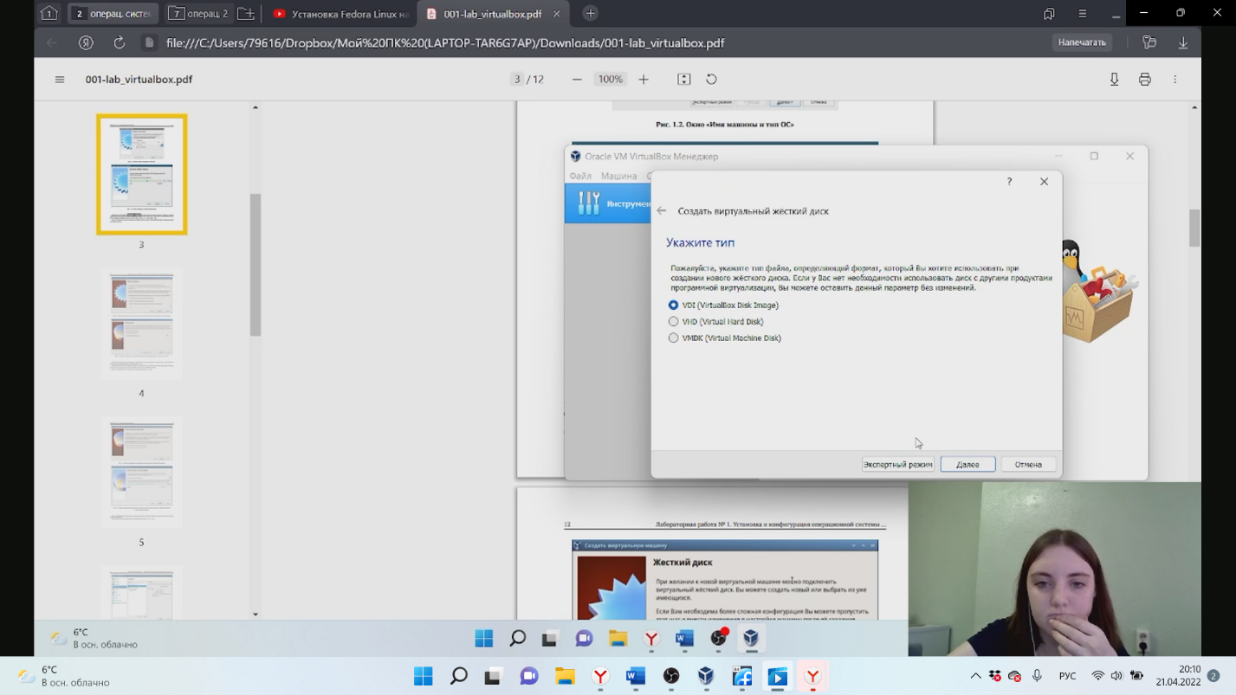

Рис. 1.4. Окно определения типа подключения виртуального жёсткого диска

Рис. 1.5. Окно определения формата виртуального жёсткого диска

Рис. 1.6. Окно определения размера виртуального динамического жёсткого диска и его расположения

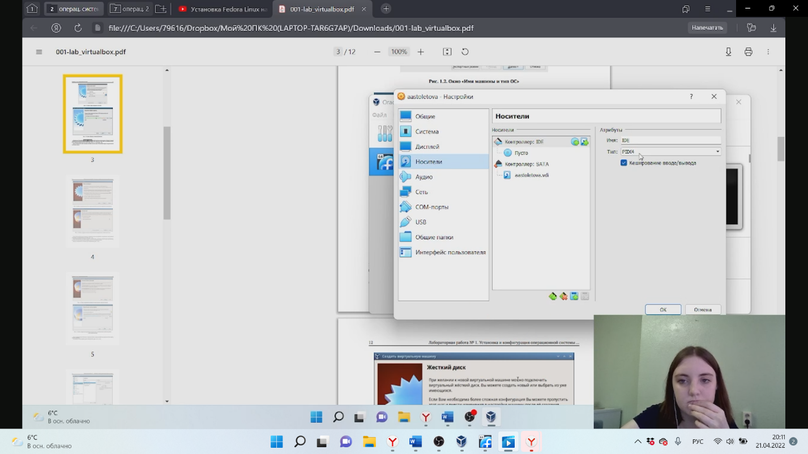

Рис. 1.9. Окно «Носители» виртуальной машины: выбор образа оптического диска

Рис. 1.8. Окно настройки установки образа ОС

Рис. 1.9. Окно настройки установки: место установки

Рис. 1.10. Окно конфигурации пользователей

Рис. 1.11. Установка пароля для пользователя

Рис. 1.12. Подключение образа диска дополнений гостевой ОС

**Домашнее задание:**

2) Получим следующую информацию:

1. Версия ядра Linux (Linux version).



В моем случае она равна 5.14.10-300.fс35.х86_64

2. Частота процессора (Detected Mhz processor).



Ответ: 2994.382

3. Модель процессора (CPU0).



Модель процессора: AMD Pyzen 5 4600H with Radeon Graphics

4. Объем доступной оперативной памяти (Memory available).

Ответ: занято 1007мб, свободно 1852мб.

5. Тип обнаруженного гипервизора (Hypervisor detected).



Ответ: KVM

6. Тип файловой системы корневого раздела.

Ответ: btrfs

7. Последовательность монтирования файловых систем.

**Контрольные вопросы**

**1. Какую информацию содержит учётная запись пользователя?**

Системное имя, идентификатор группы и пользователя, полное имя, домашний каталог, начальная оболочка.

**2. Укажите команды терминала и приведите примеры:**

**– для получения справки по команде;** man < команда >. К примеру man ls

**– для перемещения по файловой системе;** cd < каталог >. К примеру cd, те перемещение в корневой каталог

**– для просмотра содержимого каталога;**  ls < каталог>. К примеру ls / (содержимое в корневом каталоге)

**– для определения объёма каталога;** du -s <каталог>. К примеру du -s / etc

**– для создания / удаления каталогов / файлов;** rm <ключ> <название файла/каталога>. При этом пустые каталоги можно удалять командой rmdir, если добавить ключ -s то не только пустые. Любые файлы, можно удалять командой rm с ключом -r (рекурсивно). Например rm -r useless или rmdir -s useless

Для создание каталога использовать команду mkdir, для создания файла - touch,

Например: mkdir cat; touch cat/mary.txt

**– для задания определённых прав на файл / каталог;** chmod <xxx> <имя>. Например: chmod 777 file.txt

**– для просмотра истории команд.** history

**3. Что такое файловая система? Приведите примеры с краткой характеристикой.** Это порядок, определяющий способ организации, хранения и именования данных на [носителях информации](https://ru.wikipedia.org/wiki/%D0%9D%D0%BE%D1%81%D0%B8%D1%82%D0%B5%D0%BB%D1%8C_%D0%B8%D0%BD%D1%84%D0%BE%D1%80%D0%BC%D0%B0%D1%86%D0%B8%D0%B8). Например ext2. Характеристика: ext2 журналируема (при сбоях можно восстановить данные). Максимальный размер файла 16гб-2гб. Максимальный размер тома 2гб-32гб. Существует единственный корневой каталог откуда исходят остальные каталоги. Максимальная длина имени файла 266байт

**4. Как посмотреть, какие файловые системы подмонтированы в ОС?** Команда mount

**5. Как удалить зависший процесс?** kill <PID>. PID можно получить командой ps axu | grep "то что мы ищем". Например: kill 5099

**Вывод:** В ходе лабораторной работы я приобрела навыки установки операционной системы на виртуальную машину. Приобрела навыки настройки минимально необходимых сервисов для работы.